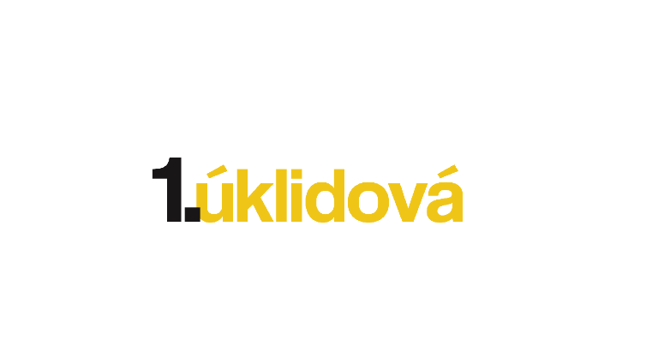
HLEDÁTE PRÁCI, KTERÁ SE UMÍ PŘIZPŮSOBIT VAŠIM ČASOVÝM MOŽNOSTEM?
PRÁCI, KDE SE NA VÁS ZÁKAZNÍCI VŽDYCKY TĚŠÍ A JSOU RÁDI, ŽE PRO NĚ PRACUJETE PRÁVĚ VY?
HLEDÁME NOVÉ KOLEGYNĚ, KTERÉ CHTĚJÍ ROZVÍJET SVŮJ POTENCIÁL A RADOVAT SE Z DOBŘE ODVEDENÉ PRÁCE.
PŘIJMEME ŽENY NA ÚKLIDOVÉ PRÁCE V DOMÁCNOSTECH NAŠICH KLIENTŮ V BLÍZKÉM OKOLÍ VAŠÍ OBCE.
ZKRÁCENÝ ÚVAZEK 4 -7 HOD. / DEN, PŘEVÁŽNĚ V DOPOLEDNÍCH HODINÁCH, POČET PRACOVNÍCH DNÍ V TÝDNU DLE DOHODY.
PRÁCE JE VHODNÁ I PRO ŽENY NA MD A MLADŠÍ DŮCHODKYNĚ.
Požadujeme
ČISTÝ TRESTNÍ REJSTŘÍK, CHUŤ PRACOVAT A UČIT SE NOVÉ VĚCI.
VLASTNÍ AUTOMOBIL VÝHODOU – CESTOVNÉ PROPLÁCÍME.
Nabízíme
NABÍZÍME ČASOVOU FLEXIBILITU, VELMI DOBRÉ PLATOVÉ OHODNOCENÍ AŽ 130,- Kč/hod. A PŘÁTELSKÉ PROSTŘEDÍ.
KONTAKTUJTE NÁS NA TEL. 777 123 480
NEBO: 1uklidova@1uklidova.cz

